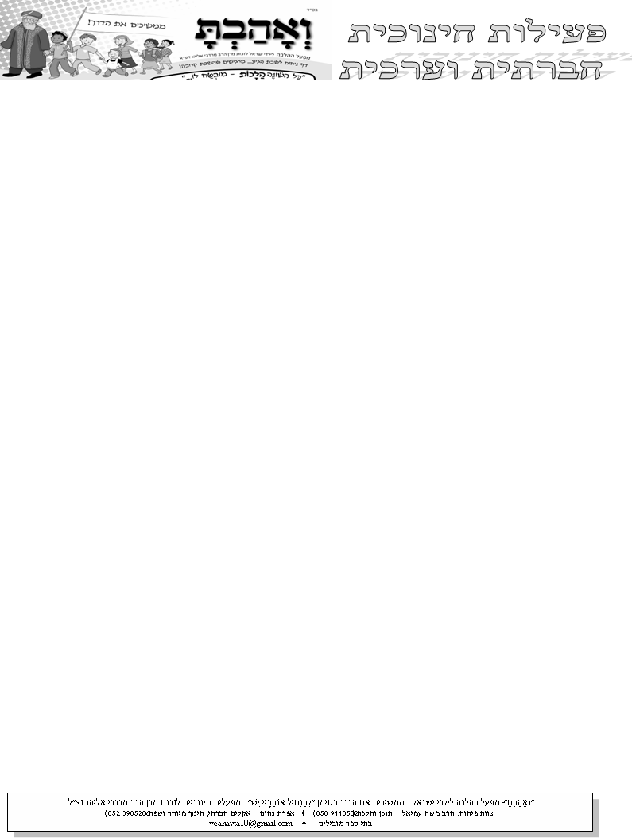
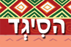
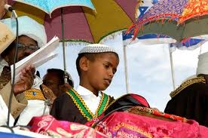
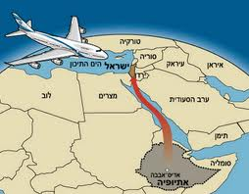
חַג הַסִיגְדְּ
מידע לצוות החינוכי

השנה - ה'תשע"ג – החג מתקיים
ביום רביעי, כ"ט במרחשוון (14 לנובמבר 2012)

מידע כללי מסורת היהודים בגלות אתיופיה
תקופת בית המקדש הראשון (כ-700 לפנה"ס) - המסורת היהודית מייחסת את תחילת גלות אתיופיה לתקופה זו, כאשר מעמד המלוכה בארץ ישראל כמתואר בספר מלכים א-ב, נחלק לשתי ממלכות: מלכות ישראל ומלכות יהודה. התפצלות הממלכה גרמה למתח רב בקרב שבטי ישראל, כ-10 שבטים היו תחת "מלכות ישראל", ועוד שני שבטים היו ב"מלכות יהודה". הראשונים לגלות זו הם קבוצת יהודים משבט דן, שהחליטו לברוח מכל המהומה ששררה אז בארץ, וקמו וברחו דרומה עד שהגיעו להרי אפריקה, במקום הידוע כיום כמדינת אתיופיה.
כ-2,000 שנה חיו היהודים משבט דן שם, כשהם מנותקים מכל המתרחש בעולם היהדות. כדי לשמור על זהותם, הם קראו לעצמם בשם: "ביתא ישראל" (בית ישראל). במשך אלפי השנים, יהודי גלות אתיופיה השתלבו במנהגי המקום. הם התמידו ללמוד את התורה שהייתה שמורה עימהם, שכללה את חמשת חומשי תורה ואת הנביאים בלבד. כתבי הקדש נקראו "אוריט", וקראו אותם בלשון הקדש המיוחדת להם הנקראת "גֵעְזְ". ובחיי היום יום הם דיברו בניב אתיופי, המכונה "טיגרי". עקב הניתוק מחיי היהודים בעולם, הם לא ידעו על בית המקדש השני, ולא על שיבת ציון ולא על הגלות הנמשכת עד היום. לכן, הם גם לא ידעו על כל השתלשלות התורה באלפי השנים הללו: לא הכירו את המשנה, ולא את התלמוד (גמרא), ולא הכירו את החגים שנקבעו ע"י חכמים, חנוכה ופורים. גם מאוחר יותר, הם לא ידעו. על חכמי ישראל שהשפיעו על רוב היהדות, כמו: רש"י, והרמב"ם, ורבי יוסף קארו מחבר השולחן-ערוך. וכל מה שהיה שמור בידיהם, הם כתבי הקודש של התורה והנביאים, ומנהגים מאוד קדומים.
היהודים באתיופיה סבלו מאוד מתושבי המקום, הם נקראו בפיהם "פלשים", מלשון פולשים. מיסיונרים נוצרים כפו על הרבה מהם התנצרות, לקחו מהם לעבדים, הרגו הרבה מהם, ואת השאר הרחיקו אל ההרים והגבילו אותם מאוד.
עם הקמת מדינת ישראל, התעורר נושא יהודי אתיופיה, אל מול המצב הקשה ופיקוח נפש
שבו הם היו נתונים. ממשלת ישראל קבלה החלטה לפעול להעלאתם לארץ, ובשנת 1984
התקיים מבצע סודי שנמשך ששה שבועות, אלפי יהודים מרחבי אתיופיה נאספו למסע ארוך
עד לגבול סודן. מאות יהודי לא שרדו ומתו בדרך, ו-7000 יהודים זכו להגיע ומשם הוטסו
לישראל. המבצע נקרא "מבצע משה". בשנת 1991 ממשלת ישראל החליטה על מבצע העלאה
נוסף, שכונה "מבצע שלמה", ועוד 14,000 יהודים זכו לעלות לישראל. ומאז נמשכת
במהלך כל השנים העלאת יהודי אתיופיה.
מידע חַג הַסִיגְדְּ
א. חַג הַסִיגְדְּ – הוא החג המיוחד מידי שנה, מבין חגי העדה של יהודי אתיופיה.
ב. משמעות השם – סִיגְדְּ, מלשון סגידה, השתחוויה.
ג. זמן החג – קבוע מידי שנה, בסיום שבעה שבועות לאחר יום הכיפורים, ביום החמישים הוא יום כ"ט במרחשוון.
ד. תוכן מרכזי של החג – מתקיים צום עד צהרי היום. בזמן הצום, מתקיימות תפילות מיוחדות לבניית בית המקדש ולזכות לעלות לארץ ישראל, קוראים פרקים בתורה, ומתוודים על חטאים. בצהרי היום מסתיים הצום, יורדים בשמחה ובריקודים, ונערכת סעודה גדולה.
ה. מקום קיום החג – בהר קרוב, בו התכנסו בני העדה מכל הסביבה.
ו. המקור למעמד החג – בספר נחמיה, פרקים ח-ט, שם מתואר מעמד שבו היהודים אשר שבו בשיבת-ציון עם עזרא ונחמיה, התכנסו בירושלים, צמו, התוודו וקראו בתורה. היה זה מעמד של חידוש כריתת ברית בין העם לה', לקיים את רצון ה'. וכך נאמר שם: "ביום עשרים וארבעה לחדש הזה נאספו בני ישראל בצום ובשקים ואדמה עליהם... ויקומו על עומדם ויקראו בספר תורת ה' אלוהיהם רבעית היום, ורבעית מתוודים ומשתחווים לה' אלהיהם" (נחמיה ט' א-ג).

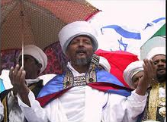
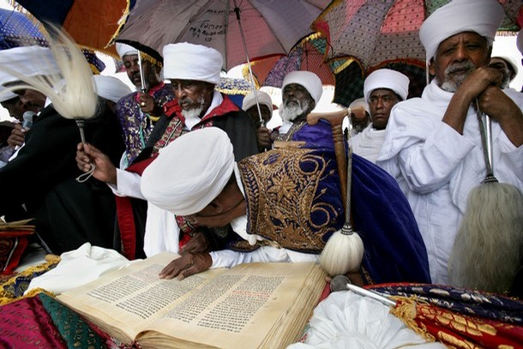
ז. המשמעות והמטרה של החג:
חג הסיגד התגבש במשך אלפי השנים, במטרה לחזק מידי שנה את תודעת יהודי גלות אתיופיה לאמונת היהדות ולארץ ישראל. החג עוצב בהנהגות המזכירות את מועדי ישראל, וכהני העדה הם המובילים את סדר היום בתפילות וקריאה בתורה. בדומה ליום כיפורים – מתקיים צום ובו נערכת תפילת וידוי על חטאים. בדומה לחג השבועות – נקבע מועד החג לאחר שבעה שבועות, ביום החמישים ממועד יום כיפור. בדומה לחג מתן תורה – מובאים ספרי התורה וקוראים בהם בהמון עם. במשך השנים גובשו כמה מטרות ליום חג הסיגד, והם:
התעוררות לחשבון נפש ציבורי, בנוסף לחשבון הנפש הפרטי המתקיים אצל כל יהודי ביום הכיפורים.
חיזוק תודעת העם לתורה.
חידוש הברית שבין עם ישראל לה', להיות עם-ה' ולקיים את מצוות ה'.
עידוד הקהילה לשמירה על הזהות היהודית ועל קיום המצוות.
יום תפילה ציבורי לעורר רחמי שמיים בכלל ובפרט.
גיבוש ואחדות בקרב הקהילה.
סדר היום בחג הסיגד:
מתכנסים במקום גבוה, ליד הר קרוב.
כל הנאספים נטהרים ברחיצת-טהרה, ולובשים בגדים מכובסים ונקיים.
כהני העדה עולים ראשונים כשהם נושאים את ספרי התורה.
בני העדה הנאספים עולים בעקבות הכוהנים.
בפסגת ההר מאורגן מקום טקס המעמד.
הכוהנים קוראים מעל במה פרקים מהתנ"ך: מעמד הר סיני (שמות י"ט-כ), מעמד הברית בימי עזרא ונחמיה (נחמיה ח'-ט'), ועוד פרקים נבחרים מספרי מלכים, ירמיהו, ישעיהו, דניאל ותהלים.
הקריאה נאמרת בשפת הקודש המיוחדת ליהודי אתיופיה, הנקראת "גֵעְזְ", ותורגמה לשפה המדוברת ה"אמהרית". כיום בארץ, מתורגמים גם פרקים לעברית.
הכוהנים נושאים תפילות של וידוי על חטאים, וכולם כורעים ומשתחווים, בהבעה של כניעה לפני ה' החותמת את המעמד – ועל רגע זה נקרא החג בשמו: חג ההשתחוויה.
הכוהנים ממשיכים וקוראים בקול את הברכות של החג, כאשר המון העם חוזר ומשנן אחריהם את הפסוקים הקוראים לו להיות נאמן לתורה ולירושלים. נוסח אחד מהברכות הוא זה:
בַּשֵׂר לנו, בשר לנו על ירושלים, בשר לנו.
בשר לנו, בשר לנו על בית המקדש, בשר לנו.
בעניין בית דויד בקשו טוב ושלום לירושלים.
התגעגעתי לירושלים, התגעגעתי.
כי יעבדו עמי בתוך ביתי.
המון העם מפזרים רעי תבואה על האבנים. כל משפחה מקריאה את שמות הנפטרים.
תם המעמד, יורדים מההר אל בית התפילה ומקום ההתכנסות למטה.
הצום מסתיים, ונערכת סעודה גדולה המלֻווה בשמחה גדולה, בשירים ובריקודים.

כיום – המעמד המרכזי מתקיים ממרומי הטיילת בשכונת ארמון הנציב בירושלים, אל מול העיר העתיקה.

